**中考专题复习（光学）——教案**

教学目标：

1、通过复习能够辨别各种光现象的原理；

2、通过对比成像性质，归纳复习成像规律，包括小孔成像、凸透镜成像、平面镜成像；

3、利用画原理图分析，准确理解虚像和实像的形成原因及区别；

4、培养学生利用对比、画图、实验等方法解决光学困惑，培养学生发散性思辨的能力。

教学重难点

1. 对比成像规律，明确成像规律的异同点；
2. 学会用成像规律解决实际问题；

教学过程

【开场白】光学知识在近三年的常州中考中占比约为8%，其中包含以上考点，（展示学生所画思维导图）这其中重点是关于光的三大规律，分别为：光的直线传播、光的反射定律、光的折射定律。下面三种场景均为常见的光学实例，请同学们描述现象名称并说明其蕴藏的光学原理。（请一位同学上台利用希沃分类，其他同学自行填空）

**一、创设情境，引发认知冲突**

任务1：请写出下列光学现象的原理

|  |  |  |  |
| --- | --- | --- | --- |
| 实例 | A、墨子言：足敝下光，成景于上；首敝上光，成景于下。 | IMG_20211114_192412  B、疏影横斜 | &pky260_sjzg_VCG41N809499446&2&src_toppic_inpsrchzd1&  C、天地倒置 |
| 现象 | 小孔成像 | 平面镜成像 | 凸透镜成像 |
| 原理 |  |  |  |

【总结】墨子发现足影在上，头影在下是典型的小孔成像现象，原理是光的直线传播；水面形成的倒影是平面镜成像现象；天地倒置实际上是利用了凸透镜成像，其原理是光的折射。

【过渡】无论是哪一种规律都可以达到成像的目的，那现在老师桌上的光具座上从左往右摆放了F光源，暗盒和光屏。光屏上呈现了一个清晰的倒立的缩小像。请问暗盒中可能是什么器材呢？大家可以利用桌上的实验器材辅助分析，稍后请同学来说明。

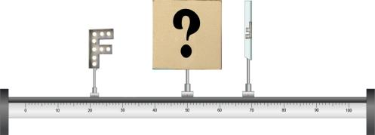

任务2：光具座上依次摆放F光源、暗盒和光屏，请根据成像情况判断暗盒中是什么器材，并说明理由

生1：可能是凸透镜，当u>f时，凸透镜成倒立的实像，可以在光屏上呈现

生2：可能是带小孔的纸板，小孔成像现象中，能呈现倒立的实像，可以在光屏上呈现

【追问】为何不可能是平面镜？

生3：平面镜成正立的虚像，不能在光屏上成像。（板书：平面镜成像的特点正立等大虚像）

【追问】无论是凸透镜还是小孔成像都可以形成倒立缩小的实像。

（板书：小孔成像特点-倒立缩小的实像（u>v），凸透镜成像特点-倒立缩小的实像（u>v））

如何进一步确定暗盒中的器材是带孔纸板还是凸透镜呢？请同学们讨论并提出解决方案。

生1：将光源靠近暗盒，若出现不成像的情况，则是凸透镜（u<f），若始终能在光屏上成像则为带孔纸板（板书：凸透镜成像特点-正立放大虚像（u<f））

生2：左右移动蜡烛，观察比较像的清晰度。若清晰度基本不变则为小孔，若成像模糊，则为凸透镜

生3：左右移动光屏，观察比较是否有最清晰的像。若存在最清晰的位置则为凸透镜，否则为带孔纸板。

【总结】我们可以利用原理图来说明为何可以比较清晰度（黑板+磁钉+弹力绳展示光路）

小孔成像原理图中包含着相似三角形的知识点，成像位置取决于光屏摆放的位置，若物距不变，改变光屏位置，成像位置也会随之变化，像的大小发生变化，但清晰度不变。

而凸透镜成像时，若物距不变（u>2f），像距大小也不会发生变化，最清晰的像的位置是固定的（受焦距制约），而物距改变(f<u<2f)，像距也会发生变化，像的大小也会发生变化。因此我们可以通过移动光屏或者物体，比较像的清晰度来进一步判断暗盒中物体。

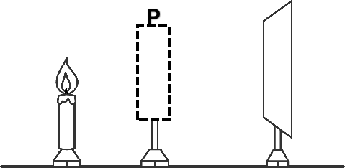任务2变式：如图，若在方框P处放入某一器材后，在右侧光屏上成像，若蜡烛位置不变，光屏远离P时，所成清晰的像在逐渐变大，则P处所放器材为（ ）

1. 一定是平面镜
2. 一定是凸透镜
3. 一定是带小孔的纸板
4. 带小孔的纸板和凸透镜均有可能

生：答案C，关键词是像依旧清晰，物距和像距不受其他因素的制约。

**二、对比成像性质，归纳成像规律**

【过渡】对于小孔成像、凸透镜成像、平面镜成像的成像性质，存在着不少异同点。请同学们任选两者对比说说成像规律的共同点和不同点

任务3：对比三种情况成像特点，说说他们成像规律的异同点

|  |  |  |  |  |
| --- | --- | --- | --- | --- |
| 实例 | 小孔成像 | 凸透镜成像 | | 平面镜成像 |
| 正立/倒立 |  |  |  |  |
| 放大/缩小/等大 |  |  |  |  |
| 虚实 |  |  |  |  |

**【总结】**

1、小孔成像和凸透镜成像都能成倒立的实像

2、通过上表我们还能得到一个快速判断成像性质的方法：通过比较u和v大小关系来比较实像大小，u>v,像是缩小的；u=v，像是等大的；u<v，像是放大的这个方法既适用于小孔成像，也适用于凸透镜成实像时的情况。

3、平面镜和凸透镜都能成虚像

**【过渡】**实像是怎么形成的？实像：由实际光线汇聚形成，且能在光屏上呈现；虚像是反射光线或折射光线的反向延长线相交形成的，虽然人眼可见，但不能在光屏上呈现。接下来，请同学来利用光路图，找一找虚像的位置，并画出完整的光路图

**三、对比成像原理，区分像的虚实**

任务4：根据成像规律，画出成像位置及光路图

1．平静的湖面有时会看到“鱼在云中游”的有趣现象。如图所示水面上方A1代表云，水中点A2代表鱼。人在岸边看到A1、A2的像刚好重合时，就会发生上面的现象。请画出此时：A1发出的光经水面反射进入人眼的光路图，及 A2发出的光进入人眼的光路图。

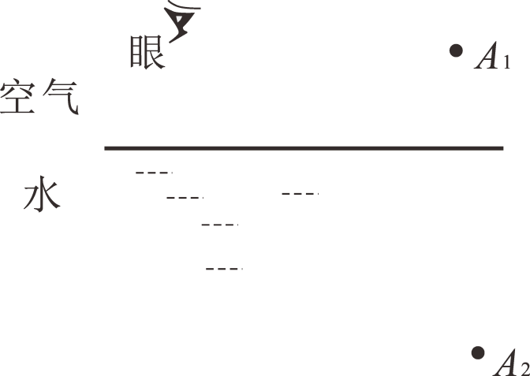 

【总结】

1.无论是光的反射还是光的折射，人眼，入射点和虚线点在同一直线上。

2.光的反射和和光的折射异同点

任务5：对比光的反射和和光的折射规律，说说规律的异同点

|  |  |  |  |  |
| --- | --- | --- | --- | --- |
|  | 相同点 | | 不同点 | |
| 光的反射定律 | 三线共面 | 两线分居 | 两角相等 | 发生在同一种介质中 |
| 光的折射定律 | 两角不等 | 发生在两种不同介质分界面 |

2．凸透镜也可以成正立放大的虚像，请你利用凸透镜三条特殊光线画出蜡烛烛焰S的像S′的光路图。

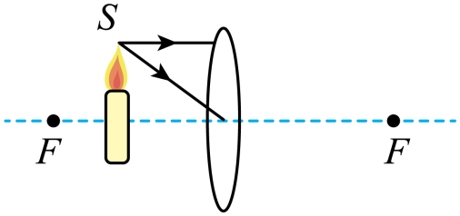

【提醒】注意作图规范性：光线：实线（带箭头）；实像：实线；

虚像：虚线；辅助线（法线，反向延长线）：虚线；

注意光线箭头方向

**【例2**追问】人应该在什么位置才能看到像？

生：人眼是接收光的。

【总结】

人眼能否看到像，取决于是否能接收到反射光线或者折射光线。下面请同学们思考这样一个问题。

反馈应用：将一块不透明的挡板放在1、2、3、4的位置，请问人眼在 位置不能看到蜡烛的像。

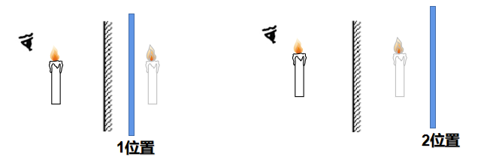 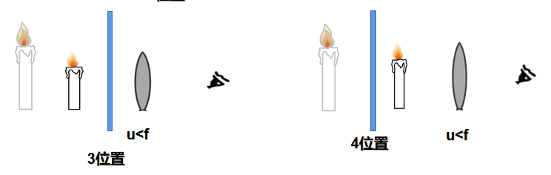

【结语】光，包含着万千美丽的色彩，能给人以力量；光，也是种种神奇现象的主角，能使阴霾的天空重新明亮起来，照亮前行的路，希望各位同学都能成为追光的人，追求属于自己的靓丽人生。

作业设计

1、基础训练作业：《升学指导》相关练习。

2、实践探究作业：①2块垂直的平面镜成几个像?②2块平面镜所成像的个数与什么有关?

3、实践操作作业：请利用平面镜，凸透镜制作一个简易的显微镜筒或望远镜筒。